РЕЗЮМЕ
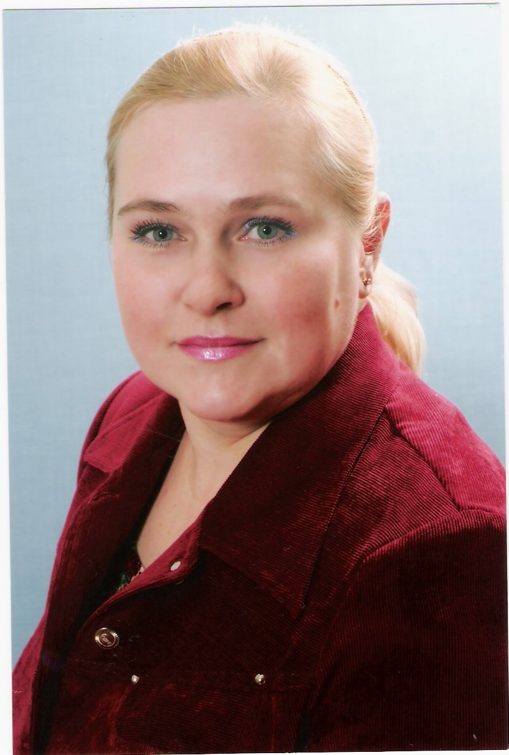
Личные данные:
Гнучева Светлана Александровна,
учитель географии высшей категории
МБОУ г.Шахты «Гимназия им. А.С. Пушкина», стаж работы – 26 лет;
Дата рождения: 27.05.1973г.
Семейное положение: замужем, двое сыновей, Яков 21 год – студент МГУ, Егорий 26 лет – сотрудник «Росгеология»
Контактный телефон: 89198939444;
e-mail: gnuhcevasa@mail.ru

Образование: высшее
1990 – 1994 гг. Ошский государственный университет, Кыргызстан
Специальность: география
Квалификация: учитель географии
Ключевые навыки и достижения:
- Глубоко понимаю концепцию преподавания курса географии, его ведущие идеи, структуру содержания в рамках ФГОС. Провожу глубокую интеграцию географии с экологией, геологией, геоэкологией. Преподаватель школы для детей с повышенным интеллектуальным уровнем «Эрудит».
- Профессионально владею личностно-ориентированными технологиями, использую систему компетентностного подхода в обучении и воспитании обучающихся. Создаю условия для реализации творческих возможностей учащихся, стимулирую познавательные интересы, занимаюсь серьезной исследовательской деятельностью обучающимися, реализую социальные проекты, развиваю тему инклюзии в образовании.
- Педагогическое кредо: «Дети учатся не воспитанием, а подражанием».
- Тема инновационного опыта: «Проектная деятельность как средство повышения эффективности и качества обучения в условиях компетентностного образования».
- Победитель конкурса учителей РФ в рамках ПНПО – 2009; участник конкурса на присуждение премий лучшим учителям России 2021, лучший руководитель проекта по итогам областного конкурса «Я, ты, мы и энергия»; мои ученики многократные победители олимпиад, конференций и конкурсов муниципального, регионального и федерального и международного уровней по географии, экологии, геоэкологии, геологии, в том числе «Земля и человек», олимпиады МГУ, ЮФУ, ДАНЮИ.
- Победитель регионального конкурса учителей «Лучший урок географии»; признана лучшим учителем географии г. Шахты по итогам рейтинговой оценки, представляла опыт работы в Женевском отделении ООН.
- Награждена грамотами за подписью министра образования РФ А.А. Фурсенко, министра образования Ростовской области И.А. Гуськова, мэра г. Шахты С.А. Понамаренко.
Личностные качества:
коммуникабельность, дисциплинированность, доброжелательность, ответственность, отсутствие вредных привычек, творческое отношение к работе
Дополнительная информация: уверенный пользователь ПК и основных офисных пакетов (Word, Excel, PowerPoint), работа в РЭШ и других электронных образовательных платформах.
Повышение квалификации: курсы повышения квалификации ИПКиПРО 2016 г., Московский институт профессиональной переподготовки 2019 г., Международный семинар «Образование inter как ответ на вызовы XXI века», краткосрочные курсы, вебинары, семинары, конференции.
Распространение опыта: выступление на конференциях, участие в предметных комиссиях и профессиональных конкурсах, мастер-классы, https://nsportal.ru/svetlana-gnucheva ; активный участник https://infourok.ru/user/gnucheva-svetlana-aleksandrovna ; освещаю деятельность МО через https://www.instagram.com/victory_project_2021/

